**Nama : Zulfikar Rahman**

**NIM : 1941720192**

**Kelas : TI-2C**

**Latihan 1**

1. 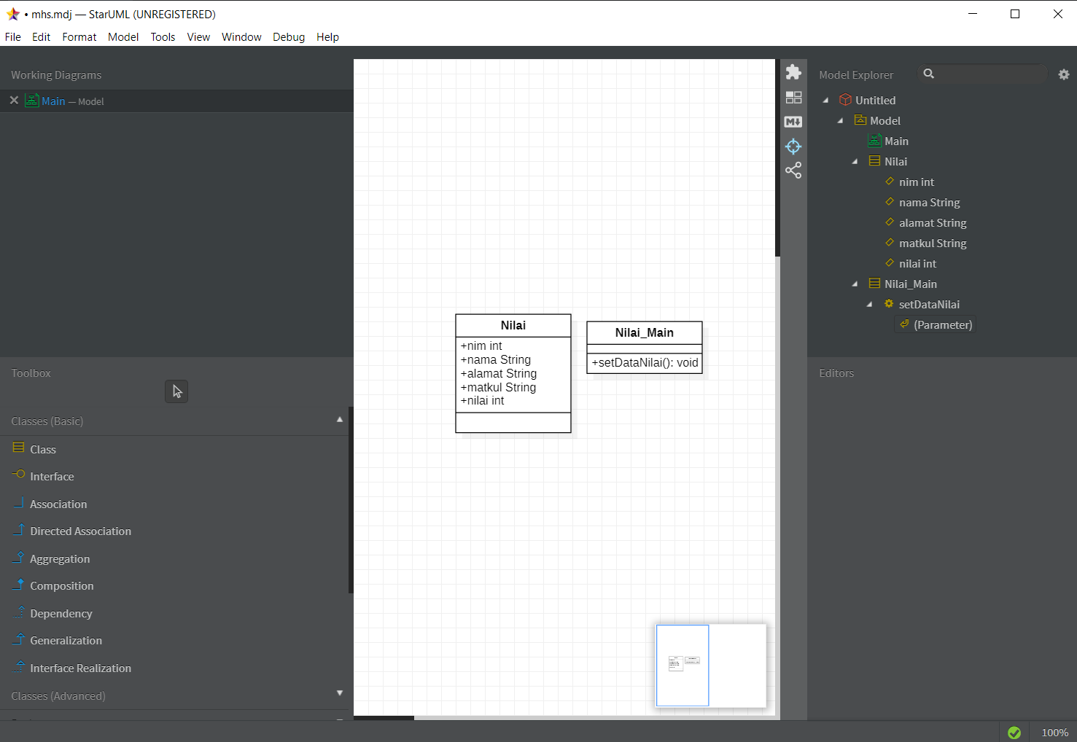2 class

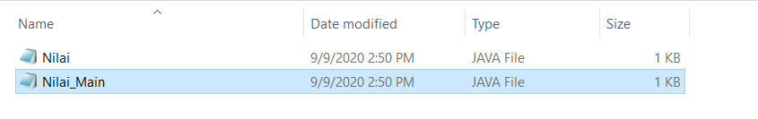

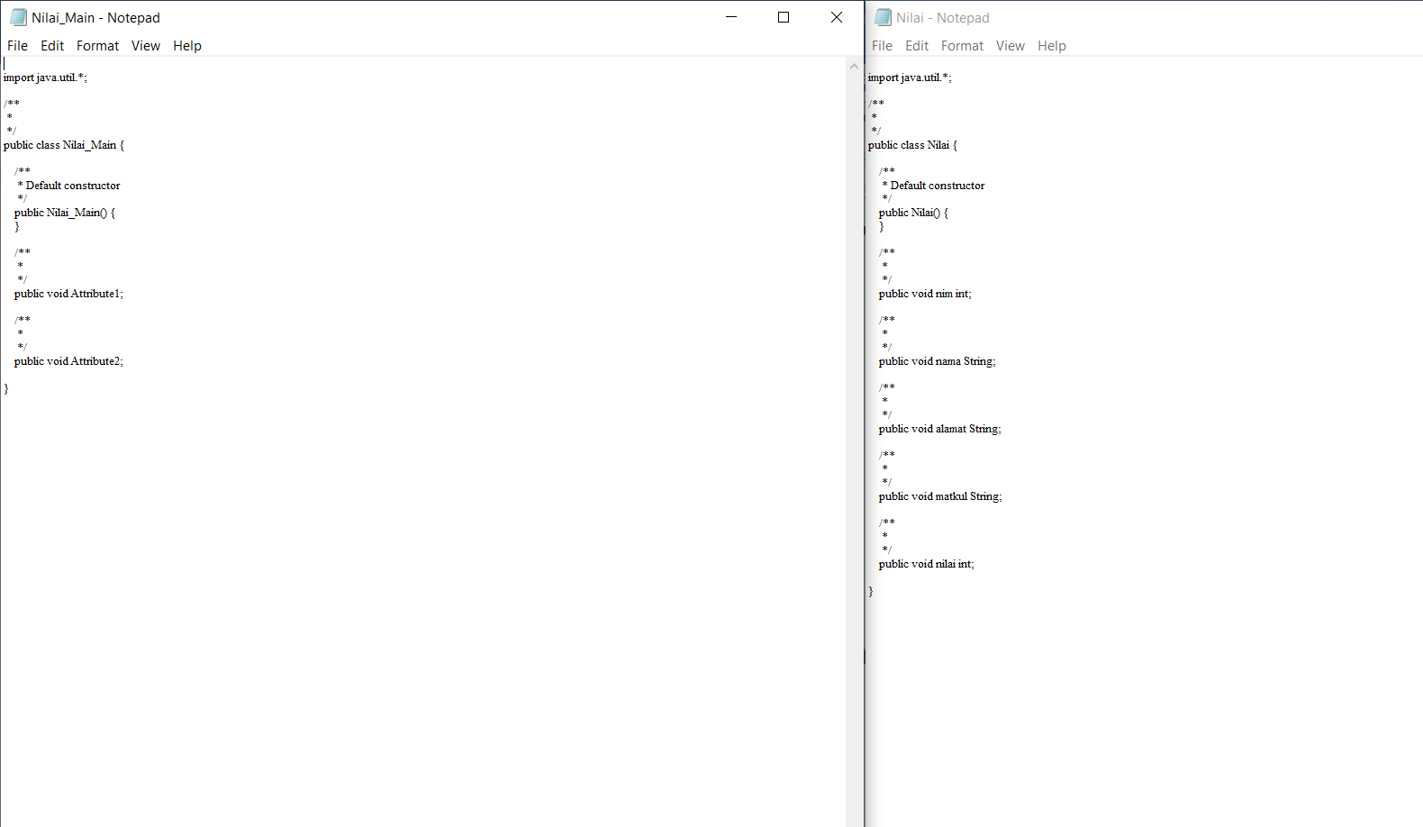

**Latihan 2**



**Latihan 3**

